ACTA DE LA SÉPTIMA SESIÓN ORDINARIA DE LA COMISIÓN EDILICIA PERMANENTE DE ESPECTÁCULOS PÚBLICOS E INSPECCIÓN Y VIGILANCIA

Buenas tardes compañeras Regidoras e invitados especiales, el de la voz JORGE DE JESÚS JUÁREZ PARRA, en mi carácter de Presidente de la Comisión Edilicia Permanente de Espectáculos Públicos e Inspección y Vigilar, les doy la bienvenida a la Séptima Sesión Ordinaria de la Comisión Edilicia de mérito.

De acuerdo a las facultades que me confiere el artículo 58 del Reglamento Interior del Ayuntamiento de Zapotlán el Grande, como Presidente de la Comisión Edilicia Permanente de Espectáculos Públicos e Inspección y Vigilancia, se les ha convocado mediante oficio número 0874/2023 con fecha 19 de junio de 2023 y queda satisfecho el requisito establecido en el artículo 48 del mismo cuerpo legal en cita.

Ahora bien, de conformidad con lo dispuesto por los artículos 44, 45, 46, 47 y 49 del ordenamiento municipal en cita, se convoca a los integrantes de esta comisión para que asistieran el día de hoy a esta Sala de Regidores a las 11:00 once horas de este día 22 de junio con la finalidad de llevar a cabo la Séptima Sesión Ordinaria de la misma.

Por lo que, siendo las 11:05 once horas con cinco minutos del día 22 de junio de la presente anualidad, procedo a nombrar lista de asistencia:

1.- Como primer punto, procedo a desahogar la orden del día, procediendo como primer punto a tomar lista de asistencia:
REGIDOR | PRESENTE | AUSENTE
C. JORGE DE JESÚS JUÁREZ PARRA  Regidor Presidente de la Comisión Edilicia  Permanente de Espectáculos Públicos e Inspección y  Vigilancia. | X
C. DIANA LAURA ORTEGA PALAFOX  Regidora Vocal de la Comisión Edilicia Permanente de Espectáculos Públicos e Inspección y Vigilancia. | X
C. SARA MORENO RAMÍREZ  Regidora. | X

ORDEN DEL DÍA
1.-Lista de asistencia y verificación del Quorum legal y en su caso aprobación del orden del día.
2.- Aprobación del orden del día.
3.-Estudio, análisis y en su caso Dictaminación de las solicitudes de licencias de giros restringidos, mismos que fueron remitidos mediante oficio no. 222/2023 suscrito por el Lic. Alejandro Barragán Sánchez Presidente Municipal, Mtra. Claudia Margarita Robles Gómez Secretario Ejecutivo y Mtro. José Antonio Álvarez Hernández Secretario Técnico del Consejo Municipal de Giros Restringidos sobre la venta y consumo de bebidas alcohólicas, el día jueves 11 de mayo del año en curso.
4.- Estudio, análisis y en su caso Dictaminación de las solicitudes de licencias de giros restringidos, mismos que fueron remitidos mediante oficio no. 329/2023 suscrito por el Lic. Alejandro Barragán Sánchez Presidente Municipal, Mtra. Claudia Margarita Robles Gómez Secretario Ejecutivo y Mtro. José Antonio Álvarez Hernández Secretario Técnico del Consejo Municipal de Giros Restringidos sobre la venta y consumo de bebidas alcohólicas, el día jueves 11 de mayo del año en curso.
5.-Asuntos Varios.
6.-Clausura.
Los que estén de acuerdo con el orden del día, favor de levantar su mano:
REGIDOR | A FAVOR | EN CONTRA | EN ABSTENCIÓN
C. JORGE DE JESÚS JUÁREZ PARRA  Regidor Presidente de la Comisión Edilicia  Permanente de Espectáculos Públicos e  Inspección y Vigilancia. | X
C. DIANA LAURA ORTEGA PALAFOX  Regidora Vocal de la Comisión Edilicia  Permanente de Espectáculos Públicos e  Inspección y Vigilancia. | X
C. SARA MORENO RAMÍREZ.
Regidora.

DESAHOGO DE LA SESIÓN

3.-Estudio, análisis y en su caso Dictaminación de las solicitudes de licencias de giros restringidos, mismos que fueron remitidos mediante oficio no. 222/2023 suscrito por el Lic. Alejandro Barragán Sánchez Presidente Municipal, Mtra. Claudia Margarita Robles Gómez Secretario Ejecutivo y Mtro. José Antonio Álvarez Hernández Secretario Técnico del Consejo Municipal de Giros Restringidos sobre la venta y consumo de bebidas alcohólicas, el día jueves 11 de mayo del año en curso.

C. JORGE DE JESÚS JUÁREZ PARRA: “Voy a permitirme leer lo que dice el oficio 222/2023:
- Solicitud presentada por Martín Martínez Leonardo para licencia municipal con giro de salón de fiestas para 200 personas denominado “Salón Martínez” con domicilio Flamenco No.285 en la colonia Colinas del Sur, no se aprueba con 4 votos en sentido negativo y 5 abstenciones.
- Solicitud presentada por Ismael Raymundo Sánchez para licencia municipal con giro de bar sin especificar acuerdos de personas, denominado “La barrabar” con domicilio Obispo Serafín Vázquez No. 415 en la colonia Centro, no se aprueba con 8 votos en sentido negativo y 1 abstención.
- Solicitud presentada por Mario Alberto Álvaro Nájera para licencia municipal con giro de bar, denominado “Las camioneras” en el domicilio Primero de mayo No.440 en la colonia Centro, no se aprueba con 8 votos en sentido negativo y 1 abstención.
- Solicitud presentada por María del Rosario Ortiz Guzmán para licencia municipal con giro de tienda de abarrotes con venta de cerveza en envase cerrado, denominado “Abarrotes Charis” en el domicilio Colima No.50 en la colonia Centro, aprobado con 8 votos a favor y 1 abstención.

La propuesta para estos expedientes es la siguiente:
Señalar claramente que el consejo de giros restringidos no aprobó esos expedientes y anexar la dictaminación que la dirección jurídica nos está presentando en cada expediente no aprobado, así como los que sí fueron aprobados, los dictámenes vendrían de la siguiente manera: para cuestiones legislativas vamos a presentar los dictámenes en forma positiva para que lo que señaló el consejo de giros quede plasmado y el Cabildo determine la votación respectiva como última instancia, los que estén de acuerdo en que se presenten los dictámenes de esta forma, hagan favor de levantar su mano:
REGIDOR | A FAVOR | EN CONTRA | EN ABSTENCIÓN
C. JORGE DE JESÚS JUÁREZ PARRA  Regidor Presidente de la Comisión Edilicia  Permanente de Espectáculos Públicos e  Inspección y Vigilancia. | X
C. DIANA LAURA ORTEGA PALAFOX  Regidora Vocal de la Comisión Edilicia  Permanente de Espectáculos Públicos e  Inspección y Vigilancia. | X
C. SARA MORENO RAMÍREZ.
Regidora.

Los tres expedientes que no se aprobaron, les avisaría en qué momento pasan estos para que se enteren de esta situación. Pasamos al siguiente punto:

4.- Estudio, análisis y en su caso Dictaminación de las solicitudes de licencias de giros restringidos, mismos que fueron remitidos mediante oficio no. 329/2023 suscrito por el Lic. Alejandro Barragán Sánchez Presidente Municipal, Mtra. Claudia Margarita Robles Gómez Secretario Ejecutivo y Mtro. José Antonio Álvarez Hernández Secretario Técnico del Consejo Municipal de Giros Restringidos sobre la venta y consumo de bebidas alcohólicas, el día jueves 11 de mayo del año en curso.
C. JORGE DE JESÚS JUÁREZ PARRA: “Nuevamente viene lo que recomendó el consejo de giros restringidos respecto a los siguientes solicitantes:
- María Isabel Huerta Pérez, solicita una licencia municipal con giro de salón de fiestas, denominado “María Isabel” con domicilio de Gregorio Torres Quintero No.51 colonia José Zaragoza, aprobado con 9 votos a favor.
- Solicitud presentada por Israel Fajardo Corona para licencia municipal y funcionamiento con giro de supermercado, vinos y licores, denominado “El Túnel Express Plus” con domicilio en Constitución No. 26 en la colonia Centro, aprobado con 8 votos a favor y 1 abstención.
- Solicitud presentada por María Magdalena Navarro Galindo para licencia municipal con giro billar con venta de alimentos y consumo de cerveza, “Billar Mouse 22”, con domicilio Pedro Celestino Negrete No.46 en la colonia Centro, aprobado con 7 votos a favor y 1 abstención.
- Solicitud presentada por María de Jesús Galindo Cortés para licencia municipal y de funcionamiento con giro de abarrotes con venta de cerveza en embaces cerrados en “Abarrotes Lupita”, en el domicilio calle Médico No. 24 colonia Cruz Roja, aprobado con 8 votos a favor.
- Solicitud presentada por María del Refugio Campos Manzo para licencia municipal de funcionamiento con giro de taquería con venta de cerveza, denominada “Taco bueno” en el domicilio de José Clemente Orozco Flores No.31 en la colonia Centro, aprobado con 8 votos a favor.
- Solicitud presentada por Óscar Ramón Barajas Vega para cambio de titular de licencia municipal y funcionamiento B00006 y C0093 con giro de venta de bebidas alcohólicas en embace cerrado anexo a abarrotes B, anexo a desechables- botanas, denominado “Servifiesta los monos” con domicilio en Serafín Vázquez Elizalde No. 737 en la colonia Nuevo desarrollo, aprobado por 8 votos a favor

La propuesta para llevar a cabo estos dictámenes es señalar el sentido de voto del consejo de giros restringidos y agregar el dictamen de jurídico para los efectos necesarios, los que estén de acuerdo con esta dictaminación, hagan favor de levantar su mano:
REGIDOR | A FAVOR | EN CONTRA | EN ABSTENCIÓN
C. JORGE DE JESÚS JUÁREZ PARRA  Regidor Presidente de la Comisión Edilicia  Permanente de Espectáculos Públicos e  Inspección y Vigilancia. | X
C. DIANA LAURA ORTEGA PALAFOX  Regidora Vocal de la Comisión Edilicia  Permanente de Espectáculos Públicos e  Inspección y Vigilancia. | X
C. SARA MORENO RAMÍREZ.
Regidora.
Aprobado por mayoría de los Regidores asistentes.

5.-Asuntos Varios. No se agendaron.

6.- CLAUSURA. Siendo las 11:25 once horas con veinticinco minutos del día 22 de junio de 2023, damos por clausurados los trabajos de la Séptima Sesión Ordinaria de la Comisión Edilicia Permanente de Espectáculos Públicos e Inspección y Vigilancia.

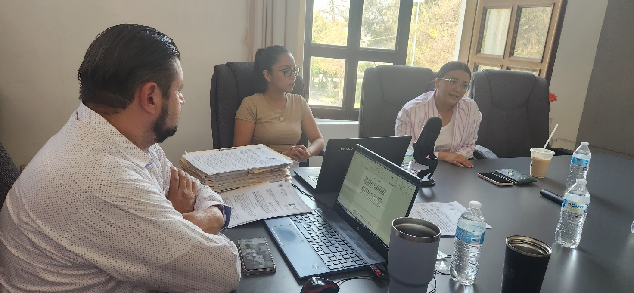

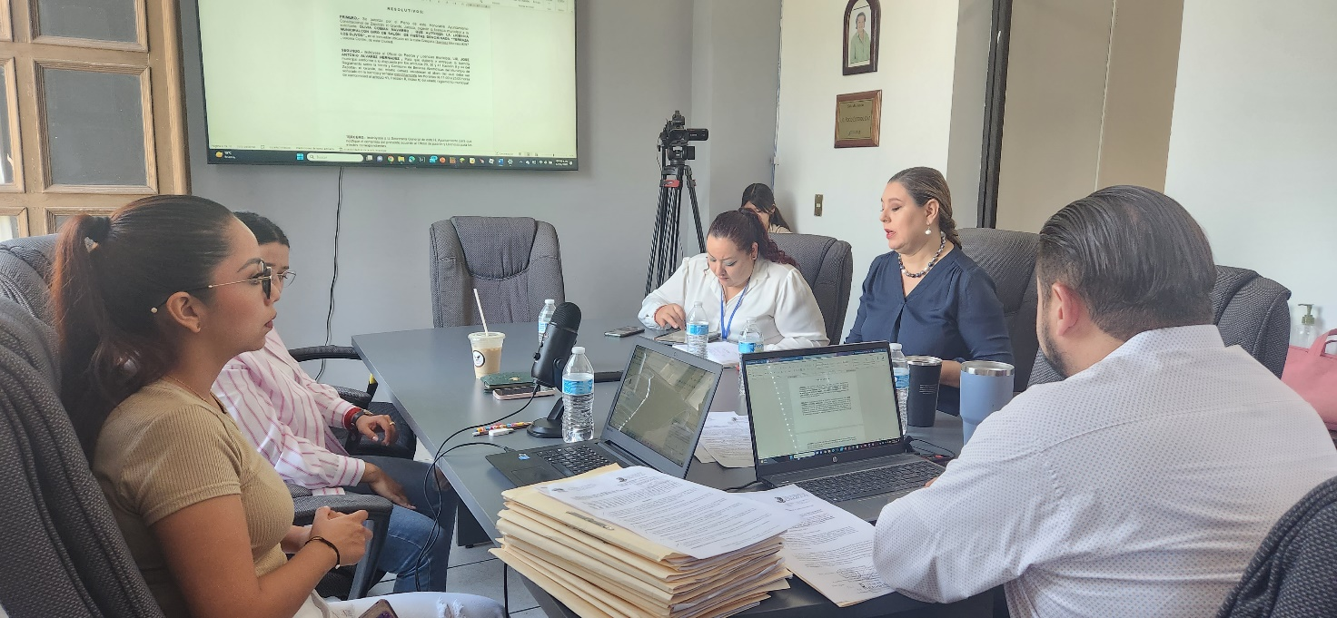

A T E N T A M E N T E
“2023, año del Bicentenario del Nacimiento del Estado Libre y Soberano de Jalisco”.
“2023, Año del 140 Aniversario del Natalicio de José Clemente Orozco”.
Cd. Guzmán Municipio de Zapotlán el Grande, Jalisco.
A 27 de Julio de 2023.

C. JORGE DE JESÚS JUÁREZ PARRA
Regidor Presidente de la Comisión Edilicia de Espectáculos Públicos
e Inspección y Vigilancia.

C. DIANA LAURA ORTEGA PALAFOX
Regidora Vocal de la Comisión Edilicia Permanente de
Espectáculos Públicos e Inspección y Vigilancia.

C. SARA MORENO RAMÍREZ.
Regidora del Ayuntamiento de Zapotlán El Grande, Jalisco.
Firma bajo manifestación descrita en el cuerpo de la presente.

La presente hoja de firmas forma parte integrante de la Sexta Sesión Ordinaria de la Comisión Edilicia Permanente de Espectáculos Públicos e Inspección y Vigilancia, celebrada el día 22 de Junio de 2023, en la Sala de Regidores. - - - - - - - - - - - - - CONSTE.-

^{*JJJP/mgpa. Regidores.}

